المملكة العربية السعودية المادة : علوم
عنوان الدرس :مقدمة في الجدول الدوري
وزارة التربيه والتعليم الصف : ثالث متوسط
التاريخ / / 14هـ
اسم الطالب :
الفصل :
أهداف الدرس :
1) تصف تاريخ الجدول الدوري .
2) توضح المقصود بمفتاح العنصر .
3) تصف كيفية تنظيم الجدول الدوري .
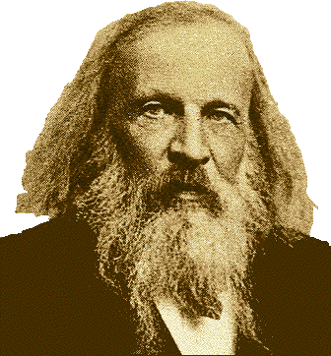

ابني الطالب العزيز : اقرأ في الصفحة ( 118 إلى 124 ) قراءة مركزة ثم أجب عما يلي :
تطورات الجدول الدوري :
 | تـــطــور الــجــدول الـــدوري
 | عند مند ليف ( 1869) | عند موزلي  (مطلع القرن العشرين ) | الجدول الدوري الحديث
رتب العناصر حسب | ............................................................................................. | ........................................................... | ....................................................
إسهاماته | 1) ......................................................................................  2) ......................................................................................  3)......................................................................................  ........................................................................................... | ...........................................................  ...........................................................  ...........................................................  ........................................................... | رتبت العناصر في  .....................................................  وعددها ( )  و .................................................  وعددها ( )

تعريف المجموعة :
...............................................................................................................................................................................................................................................................
تعريف الدورة :
...............................................................................................................................................................................................................................................................
مناطق الجدول الدوري :ـــ

21
الجدول الدوري

عناصر انتقالية

عناصر ممثلة

س قارن بين عناصر الجدول الدوري الفلزية و اللافلزية و أشباه فلزات ؟
أنواع العناصر في الجدول الدوري
فلــــــــــــزات | اللافلــــــــزات | أشباه الفلـــــزات
1) .................................................................................  2) .................................................................................  3) .................................................................................  4) .................................................................................  5) ................................................................................. | 1) .................................................................................  2) .................................................................................  3) .................................................................................  4) .................................................................................  5) ................................................................................. | ..............................................................  ..............................................................  ..............................................................  ..............................................................  ..............................................................
أمثلة : | أمثلة : | أمثلة :

مفتاح العنصر :
صوديوم
¹¹
Na
²³
.....................................
.....................................
.....................................
.....................................
.....................................
استعن بالجدول الدوري الحديث صفحة (120 ــ121) - وأكمل الجدول التالي ؟
22
رمز العنصر | Na |  | Br |  | He
حالة العنصر |  | سائل |  | صلب
نوع العنصر | فلز |  |  | شبة فلز
العدد الذري |  | ٨٠
عدد الكتلة | ٢٣ |  | ٨٠ |  | ٤
عدد النيوترونات |  |  | ٤٥ | ٤١
عدد الالكترونات |  | ٨٠ |  |  | ٢
رقم المجموعة | 1
رقم الدورة |  |  | ٤ | ٤

